Université Jean Jaurès Toulouse
Département DEFLE
Programme SHS – Sylvie Masson
Semestre 1 2023-2024

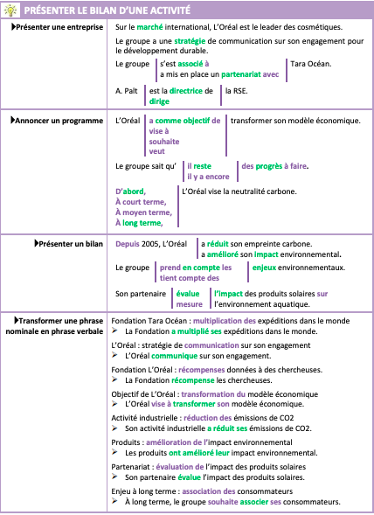

Consigne : Vous êtes stagiaire chez Mademoiselle Bio, une entreprise de cosmétiques engagée dans le développement durable au Sénégal.
Une délégation francophone, qui effectue un voyage d’étude au Sénégal, vient visiter votre entreprise.
Vous intervenez brièvement (5 minutes) lors de la réunion d’accueil pour présenter l’entreprise, son bilan et ses objectifs.
Vous vous appuyez sur les documents suivants :
Fiche Mémo
Bilan

